Урок № 1
Тема: «Значення праці в житті людини. Правила організації робочого місця. Загальні правила безпеки життя на уроках трудового навчання».
Мета: ознайомити учнів з різноманітністю професій та місцем праці в житті людини; з правилами організації робочого місця на уроці, правилами безпеки життя; формувати елементарні вміння безпечної роботи з інструментами та пристосуваннями; виховувати охайність, поважне ставлення до праці, до людей праці.
Обладнання: предметні малюнки, роздатковий матеріал.
Тип уроку: комбінований.
Методи і прийоми роботи: бесіда, пояснення, гра, робота на картках, робота в парі.
Хід уроку
І. Організаційний момент.
- Привітання:
- Встаньте, діти, посміхніться,
Землі нашій уклоніться
За щасливий день вчорашній.
Всі до сонця потягніться,
Вліво, вправо нахиліться,
Веретенцем покрутіться.
Раз присядьте, два присядьте
І за парти тихо сядьте.
2. Перевірка готовності до уроку.
3. Упорядкування робочих місць.
ІІ. Повідомлення теми і мети уроку. Мотивація навчальної діяльності.
- На уроках трудового навчання ми будемо знайомитися з матеріалами та інструментами, дізнаємось їх властивості, будемо засвоювати найпростіші технологічні прийоми праці. Навчимося працювати самостійно та колективно, бути охайними, уважними, чемними.
- На уроках трудового навчання ви дізнаєтеся: з яких матеріалів людина робить необхідні речі, будинки, машини; які властивості притаманні цим, матеріалам; чому для виготовлення різних предметів використовують різні матеріали; як сконструйовані деякі речі, предмети, машини.
ІІІ. Засвоєння нових знань, умінь, навичок.
1. Вступна бесіда:
- Наш будинок у Всесвіті – це планета Земля. З усіх планет Сонячної системи тільки Земля стала придатною для життя. Людина пристосовувалася, щоб вижити у складних умовах. Люди опанували земний, водний та повітряний простір, брали у природи все, що вона пропанувала — їжу, матеріали для одягу та будівництва помешкань.
- Усі оточуючі нас речі зроблені з матеріалів за допомогою інструментів. Усе необхідне для життя люди виготовляють, змінюючи та перероблюючи те, що дає нам Природа, за допомогою праці — технології. Технології постійно розвиваються та вдосконалюються. Сучасна людина може зробити різноманітні речі. Подивіться навколо себе.
- Що у нас в класі зроблено людиною?
- Що зроблено природою?
2. Бесіда про професії людини. Робота над загадками:
На дошці — малюнки із зображенням людей різних професій.
- Відгадайте, про кого йдеться? Додайте словечко!
- Знань чимало в нього є,
Дітлахам їх віддає.
Міста Знань постійний житель —
Носить горде ймення... (вчитель).
- В трубах дірочки латає,
В них несправність виправляє.
- Труб і кранів чудо-технік Добрий дядечко... (сантехнік).
- Слоненяті чи качаті,
Котеняті чи курчаті
Дасть пігулку чи відвар Друг тварин... (ветеринар).
- Рідний край охороняти,
Від чужих обороняти
День і ніч завжди готовий
Мужній захисник.,, (військовий).
- Каменяр і покрівельник
Носять назву... (будівельник).
- Шторм його не налякає,
Адже він штурвал тримає.
Через море й океан
Водить судно... (капітан).
- Вміє справно рахувати
І товар пропонувати.
Зошит, книгу, олівець
Видає нам... (продавець).
- Квіточки попідливає,
Кущики попідстригає...
Для рослинок — чарівник,
Любить землю... (садівник).
- Судно, скарб, людей, печери...
В мулі залишки галери...
Відшукає все це враз
Під водою... (водолаз).
3. Гра «Знайди пару».
Робота у парах: перед дітьми лежать малюнки із зображенням професій: учителя, перукаря, продавця, водія, лікаря, кухаря, швачки і малюнки із зображенням інструментів та приладдя: ножиці, указка, ваги, голка, нитки, ніж, руль. Учні мають знайти пари малюнків: перукар – ножиці і т. д.
4. Фізкультхвилинка:
- Всі піднесли руки — раз!
На носках стоїть весь клас,
Два присіли, руки вниз,
На сусіда подивись.
Раз! — і вгору,
Два! — і вниз,
На сусіда подивись.
Будем дружно ми вставати,
Щоб ногам роботу дати.
Раз присіли, два – піднялись.
Хай мужніє ваше тіло.
Хто старався присідати,
Може вже відпочивати.
5. Ознайомлення з правилами безпеки на уроках трудового навчання:
- Кожен учень зобов’язаний знати й точно виконувати правила безпечної праці на уроках трудового навчання.
- Переходити на інше робоче місце без дозволу вчителя забороняється;
- Коли вчитель звертається до всіх учнів, вони мають припинити роботу й уважно вислухати зауваження, інструктаж.
- Перевірити справність інструментів особистого користування, наявність матеріалів.
- Роботу розпочинати лише з дозволу вчителя;
- Не можна працювати несправним і тупим інструментом.
- Використовувати інструмент лише за призначенням.
- Користуватися прийомами роботи з інструментами, як показав учитель.
6. Бесіда про організацію робочого місця учнів:
- Під час роботи учень повинен тримати своє робоче місце в належному порядку, а після роботи акуратно прибрати його: скласти відповідне обладнання, вимити руки з милом і витерти їх рушником.
ІV. Узагальнення і систематизація отриманих знань:
1. Розгляд виставки дитячих виробів:
- Розгляньте вироби учнів початкових класів.
2. Зарядка для очей.
3. Гра «Що з чого?»:
– З’єднайте стрілочками предмети та матеріали, з яких вони зроблені:
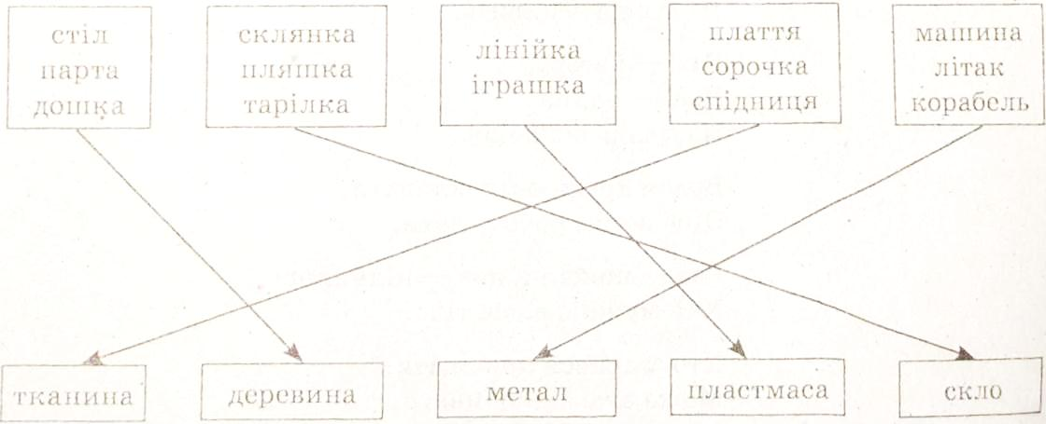
VII. Підсумок уроку:
- Про що дізналися на уроці?
- Які професії запам’ятали?
- Чому праця дуже важлива в житті кожної людини?
- Що можна зробити на уроках трудового навчання?
- Які речі потрібні нам на уроці?
- Ви молодці, дуже добре працювали!

